**Pengklasifikasian Kategori Visualisasi**

1. **Contoh Visualisasi Buruk (Bad)**
   1. 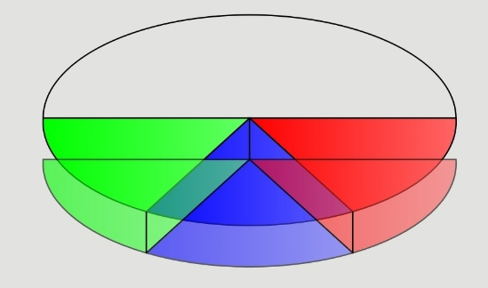Diagram Pie 3D

Diagram pie 3D adalah contoh klasik visualisasi data yang buruk karena melanggar beberapa prinsip penting dalam pengembangan visualisasi data. Dari segi kebenaran dan kejujuran, efek 3D secara signifikan mendistorsi persepsi proporsi dalam diagram. Bagian yang berada di depan cenderung terlihat lebih besar daripada yang sebenarnya, sementara bagian di belakang terlihat lebih kecil. Distorsi ini dapat menyebabkan interpretasi yang salah tentang ukuran relatif setiap bagian, mengarah pada kesimpulan yang tidak akurat. Kejelasan dan keterbacaan juga sangat terganggu karena perspektif 3D membuat sulit untuk membandingkan ukuran setiap bagian dengan akurat. Label dan angka mungkin tumpang tindih atau tersembunyi di belakang bagian lain dari pie, sementara bayangan dan efek pencahayaan yang sering ditambahkan ke diagram 3D dapat mengaburkan batas antara bagian-bagian. Dari segi efisiensi, informasi yang sama dapat disampaikan dengan jauh lebih efektif menggunakan diagram pie 2D sederhana atau bahkan grafik batang. Otak manusia lebih mudah membandingkan panjang batang daripada sudut atau volume dalam ruang 3D. Waktu yang dihabiskan untuk memahami efek 3D bisa digunakan untuk menganalisis data sebenarnya. Meskipun mungkin terlihat "menarik" atau "canggih" dari segi estetika, efek 3D sebenarnya mengganggu penyampaian informasi. Daya tarik visual seharusnya tidak mengorbankan kejelasan dan akurasi data. Desain yang lebih sederhana dan langsung seringkali lebih efektif dalam menyampaikan informasi dan lebih dihargai oleh audience yang mengerti data.

* 1. 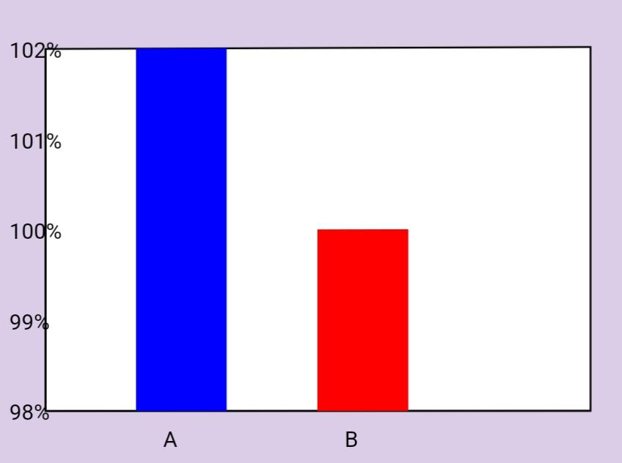Grafik Batang dengan Skala Y yang Tidak Dimulai dari Nol

Grafik batang dengan skala Y yang tidak dimulai dari nol adalah contoh lain dari visualisasi data yang buruk. Praktik ini melanggar prinsip kebenaran dan kejujuran karena memotong sumbu Y sehingga tidak dimulai dari nol dapat secara dramatis melebih-lebihkan perbedaan antara nilai. Perbedaan kecil bisa terlihat sangat signifikan, menyesatkan pembaca tentang besarnya variasi dalam data. Praktik ini sering digunakan untuk manipulasi persepsi, baik disengaja maupun tidak, yang bertentangan dengan prinsip kejujuran dalam visualisasi data. Dari segi kejelasan dan keterbacaan, pembaca harus bekerja lebih keras untuk memahami perbedaan sebenarnya antara nilai-nilai yang ditampilkan. Tanpa konteks skala penuh (mulai dari nol), sulit untuk menilai magnitude sebenarnya dari setiap batang. Interpretasi cepat dan akurat menjadi hampir mustahil, terutama untuk audience yang tidak terbiasa dengan praktik ini. Efisiensi visualisasi juga sangat terganggu karena pembaca harus melakukan perhitungan mental tambahan untuk memahami proporsi sebenarnya antara nilai-nilai. Waktu dan energi kognitif yang seharusnya digunakan untuk menganalisis tren atau pola dalam data, malah digunakan untuk "menerjemahkan" representasi yang menyesatkan. Meskipun variasi yang dilebih-lebihkan mungkin terlihat lebih dramatis atau menarik dari segi estetika, ini mengorbankan integritas visualisasi. Desain yang mengedepankan sensasionalisme daripada akurasi dapat merusak kredibilitas penyaji data.

1. **Contoh Visualisasi Baik (Good)**
   1. 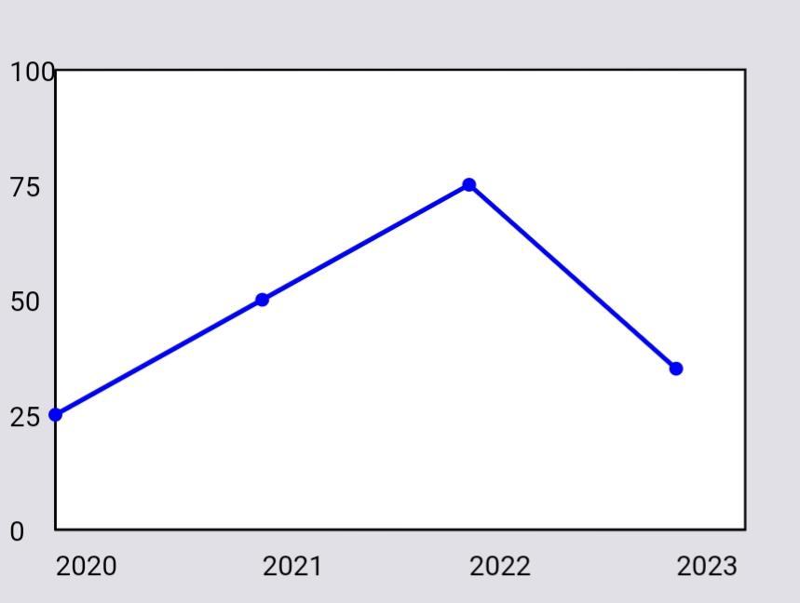Grafik Garis Sederhana untuk Data Time Series

Grafik garis sederhana untuk data time series adalah contoh visualisasi yang baik karena mematuhi prinsip-prinsip penting dalam pengembangan visualisasi data. Dari segi kebenaran dan kejujuran, skala dimulai dari nol, memberikan representasi yang akurat tentang perubahan nilai dari waktu ke waktu. Tidak ada distorsi atau eksagerasi dalam representasi data, memungkinkan pembaca melihat tren dan fluktuasi yang sebenarnya. Penggunaan garis langsung antara titik data menunjukkan dengan jelas perubahan antar periode, tanpa menyembunyikan atau melebih-lebihkan variasi. Kejelasan dan keterbacaan sangat baik karena tren dan perubahan mudah dilihat dan dipahami. Titik-titik data yang ditandai dengan jelas memungkinkan pembaca untuk dengan cepat mengidentifikasi nilai-nilai spesifik, sementara garis yang menghubungkannya membantu dalam memvisualisasikan tren keseluruhan. Labelisasi yang jelas pada sumbu X dan Y memberikan konteks yang diperlukan tanpa membebani grafik dengan informasi yang berlebihan. Dari segi efisiensi, grafik ini menyajikan informasi temporal dengan cara yang langsung dan tidak berlebihan. Pembaca dapat dengan cepat memahami pola umum dan mengidentifikasi titik-titik penting tanpa perlu melakukan interpretasi kompleks. Desain yang bersih dan sederhana membuat grafik menarik secara estetika tanpa mengorbankan kejelasan. Penggunaan warna yang terbatas namun kontras membantu dalam membedakan elemen-elemen grafik, sementara latar belakang putih memastikan fokus tetap pada data. Secara keseluruhan, grafik ini menyeimbangkan kebutuhan akan keakuratan, kejelasan, efisiensi, dan daya tarik visual dengan sangat baik.

* 1. Heatmap untuk Visualisasi Data Multidimensi

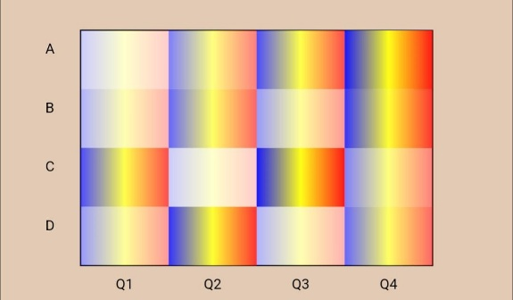

Heatmap untuk visualisasi data multidimensi adalah contoh lain dari visualisasi yang baik, terutama ketika berhadapan dengan dataset yang kompleks. Dari perspektif kebenaran dan kejujuran, heatmap menggunakan warna dan intensitas untuk mewakili nilai data, memungkinkan perbandingan yang akurat antar sel. Skala warna yang konsisten memastikan bahwa perbedaan nilai dapat diinterpretasikan dengan benar, tanpa distorsi atau bias. Kejelasan dan keterbacaan heatmap sangat baik karena memungkinkan pembaca untuk dengan cepat mengidentifikasi pola, tren, dan outlier dalam dataset yang kompleks. Penggunaan gradien warna yang intuitif (misalnya, dari biru untuk nilai rendah ke merah untuk nilai tinggi) membantu dalam pemahaman cepat tentang distribusi data. Labelisasi yang jelas pada sumbu X dan Y memberikan konteks yang diperlukan untuk setiap sel. Efisiensi heatmap terletak pada kemampuannya untuk menyajikan sejumlah besar data dalam ruang yang relatif kecil. Ini memungkinkan pembaca untuk melihat keseluruhan dataset sekaligus, mengidentifikasi area yang menarik, dan kemudian menggali lebih dalam ke dalam sel-sel spesifik jika diperlukan. Dari segi estetika, heatmap dapat sangat menarik secara visual tanpa mengorbankan fungsionalitas. Penggunaan warna yang harmonis namun kontras menciptakan visualisasi yang menarik mata, sementara tetap mempertahankan kejelasan informasi. Kemampuan untuk menyesuaikan skema warna juga memungkinkan adaptasi terhadap kebutuhan spesifik atau preferensi audience. Secara keseluruhan, heatmap adalah alat yang sangat efektif untuk memvisualisasikan data multidimensi, menyeimbangkan kompleksitas informasi dengan kemudahan interpretasi.